NO TENEMOS QUE TENER
VERGÜENZA  POR LA CALLE 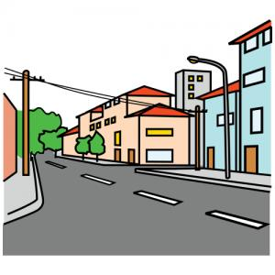
Los mayores 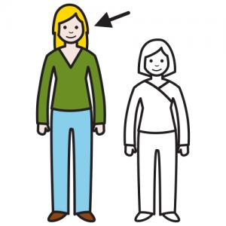más cercanos y, sobre todo, los padres nos enseñan cosas constantemente y nos corrigen lo que hacemos mal para que aprendamos, igual que los maestros en el colegio. Lo que pasa es que los padres lo hacen muchas veces por la calle, en las tiendas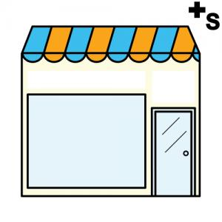… donde hay mucha gente. No nos tiene que dar vergüenza que nos miren, ni importarnos lo que piensen, porque los padres no están haciendo nada malo, al contrario hacen algo muy bueno, enseñarnos cosas para que aprendamos, con todo su cariño , aunque algunas veces lo hagan regañando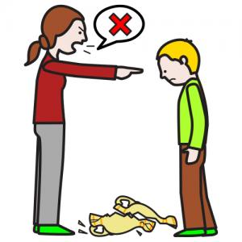.
Hoy he aprendido que no tenemos que tener vergüenza por la calle si nos dicen algo que tenemos que aprender y eso está bien.
Para recordar bien por qué debo hacerlo puedo leerme de vez en cuando la siguiente lista y repetirme las siguientes palabras: “No tenemos que tener vergüenza por la calle cuando los padres nos regañan o nos corrigen”:
- Para ser más feliz.
- Para agradar a los demás.
- Para tener un ambiente más relajado.

